数学科 第３学年 第２学期期末テスト 問題用紙
( )番 氏名( )
※答えはすべて解答用紙にわかりやすく記入すること
１ 右の３つの図を見て、次の空欄に入る適当な語句、記号を下の語群から選び、記号で答えなさい。また、(6)、(8)は答えを解答用紙に書きなさい。
(1) 右の図１の∠ＡＰＢを、（ ① ）に対する（ ② ）という。
(2) 一つの弧に対する（ ② ）の大きさは、その弧に対する（ ③ ）の大きさの半分である。
(3) 一つの円で、等しい弧に対する（ ② ）の大きさは（ ④ ）。
(4) ∠ＡＰ`Ｂ＝３５°のとき、∠ＡＯＢは（ ⑤ ）である。
図１
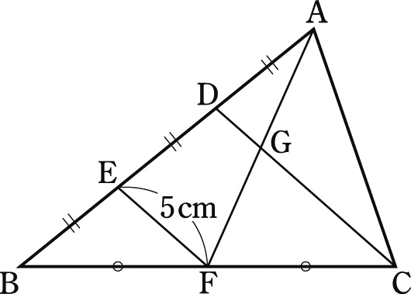
(5) 半円の弧に対する（ ② ）は、（ ⑥ ）である。
(6) 右の図１で、相似な三角形を記号を使って表しなさい。また、その相似条件をかきなさい。
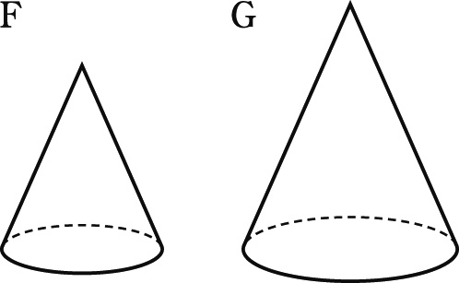
(7) 右の図２で、Ｅ，ＦはＢＤ，ＢＣの中点である。このとき、ＥＦとＤＣには（ ⑦ ）＝$\frac{1}{2}$ＤＣ、ＥＦ（ ⑧ ）ＤＣという関係が成り立つ。このことを（ ⑨ ）という。
図２
(8) 図２で、ＤＣ、ＤＧの長さを求めなさい
(9) 図３で、相似な2つの円錐F，Gがあり，その高さは，それぞれ，6cm，
8cmです。このとき、底面の半径の比は（ ⑩ ）、表面積の比は
図３
（ ⑪ ）、体積の比は（ ⑫ ）になる。
ア ９０° イ ８０° ウ ７０° エ 中心角 オ 等しくない カ 等しい
キ 円周角 ク 遠州灘 ケ 弧ＡＢ コ 弧ＰＡ サ ⊥ シ ＥＦ ス ＤＧ
セ 連結車両こまち ソ 中点連結定理 タ ∥ チ ２：３ ツ ３：４ テ ４：９ ト ９：１６ ナ ８：２７ ニ ２７：６４
２ 下のア～クのうち、必ずしも相似であるとはいえない図形の組があります。その図形の組をすべて選び、記号で答えなさい。
ア ２つの正三角形 イ ２つの二等辺三角形 ウ ２つの直角三角形 エ ２つの正方形
オ ２つのひし形 カ ２つの長方形 キ ２つの円
３ 次の図で，∠x，∠ｙの大きさを，それぞれ求めなさい。
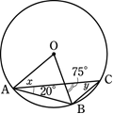
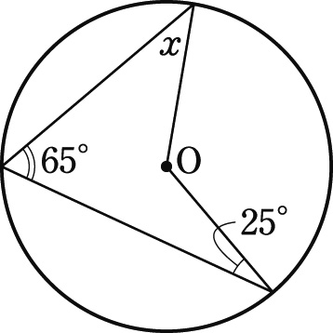
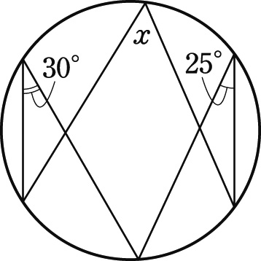
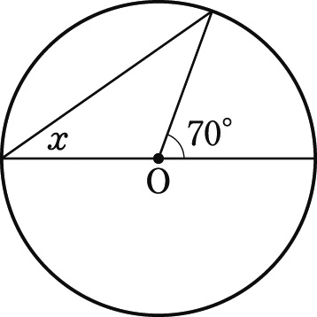
(1) (2) (3) (4)

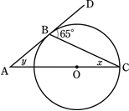
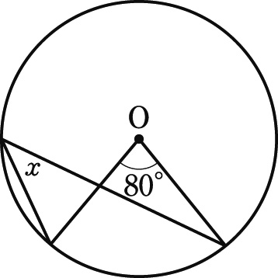
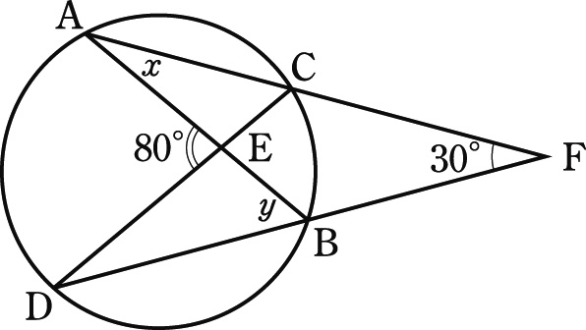
(5) ADは円Oの接線で， (6)
点Bは接点

４ 次の図で，x，y，EFの長さを求めなさい。
(1) BC//PQ (2) BC//PQ (3) 直線ℓ，m，nは平行 (4) AB∥EF∥CD
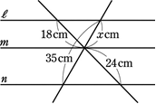
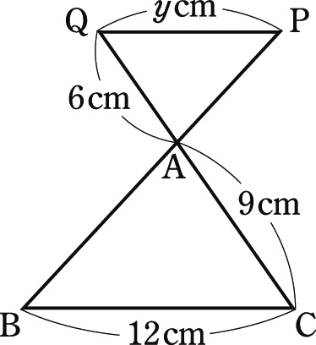
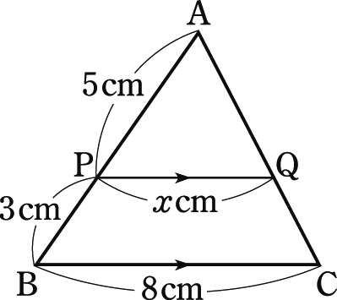

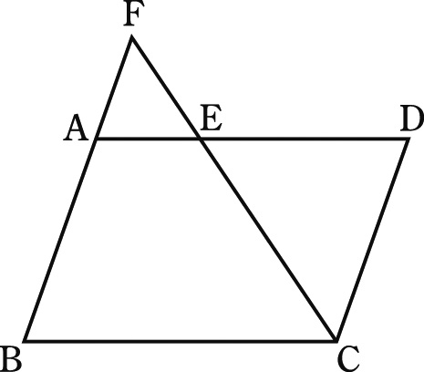
５ 右の□ABCDで，AD上にAE：ED＝1：2となる 点Eをとり，BA，CEを，そ
れぞれ延長した直線 の交点をFとします。△AEFの面積が25cm²のとき，
次の問いに答えなさい。
(1) △AEFと△DECの面積の比を求めなさい。
(2) △DECの面積を求めなさい。
(3) 四角形ABCEの面積を求めなさい。
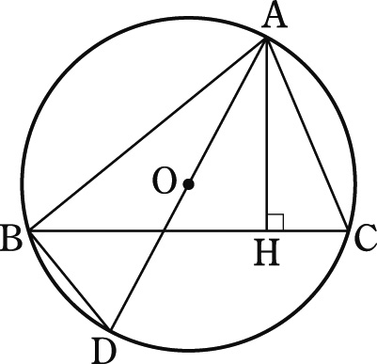
６ 右の円Ｏで，ADは直径で，AHは，Aから弦BCにひいた垂線であるとき，
△ABD∽△AHCとなることを証明しなさい。

ステージ

機器準備スペース

客 席
展示スペース
７ 人が舞台を直視して、劇を見ることに集中できる視野の広さは、舞台の横の長さに対して３０°といわれています。これを先日の人権劇に当てはめると、Ａ，Ｂを舞台の幅と考えて、客席のどの位置から見るのが見やすいでしょうか。その位置を作図しなさい。ただし、機器準備スペースには立ち入れないものとする。
Ａ
Ｂ

８ 次の地図のどこかに宝がかくされている。ヒントをもとに作図をして、宝のありかＧを求めなさい。
① 線分ＡＢを４：３に分ける点Ｐを作図する。
② その点を通り、ＡＢに垂直な垂線を作図する。
③ 点Ｃから円Ｏに接する接線を作図し、上側の接点をＱ，下側の接点をＲとする。
④ ②の垂線上で、∠ＱＧＰが90°になる場所Ｇに宝はある。
Ｂ
Ａ
Ｃ
Ｏ

